腾讯企业邮箱最新使用教程

1、管理员登陆腾讯企业邮箱：https://exmail.qq.com/login，登陆账号用管理员微信扫描登陆
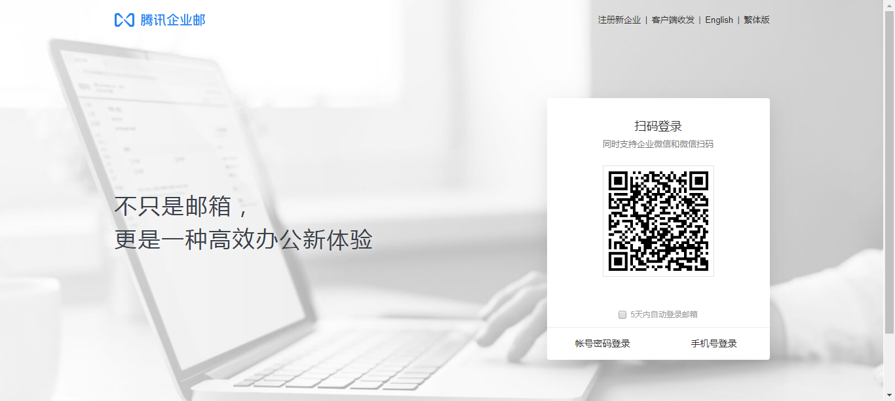

2、点击通讯录-新增成员，然后输入员工姓名、邮箱账号、电话等内容即可，最新版的腾讯企业邮箱可以选择用手机号激活或者用初始密码激活，可以根据实际需要选择具体的激活方式
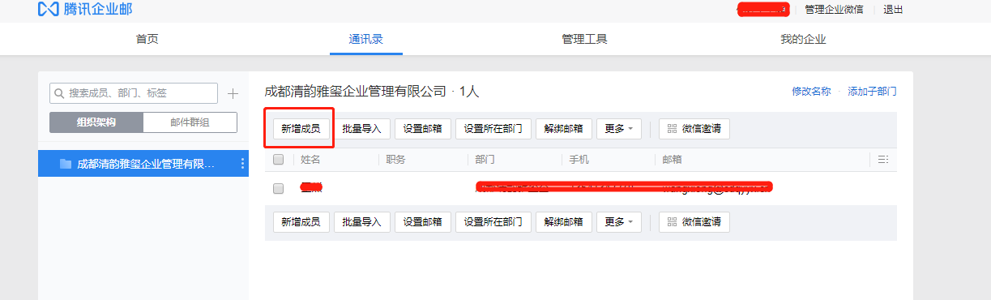
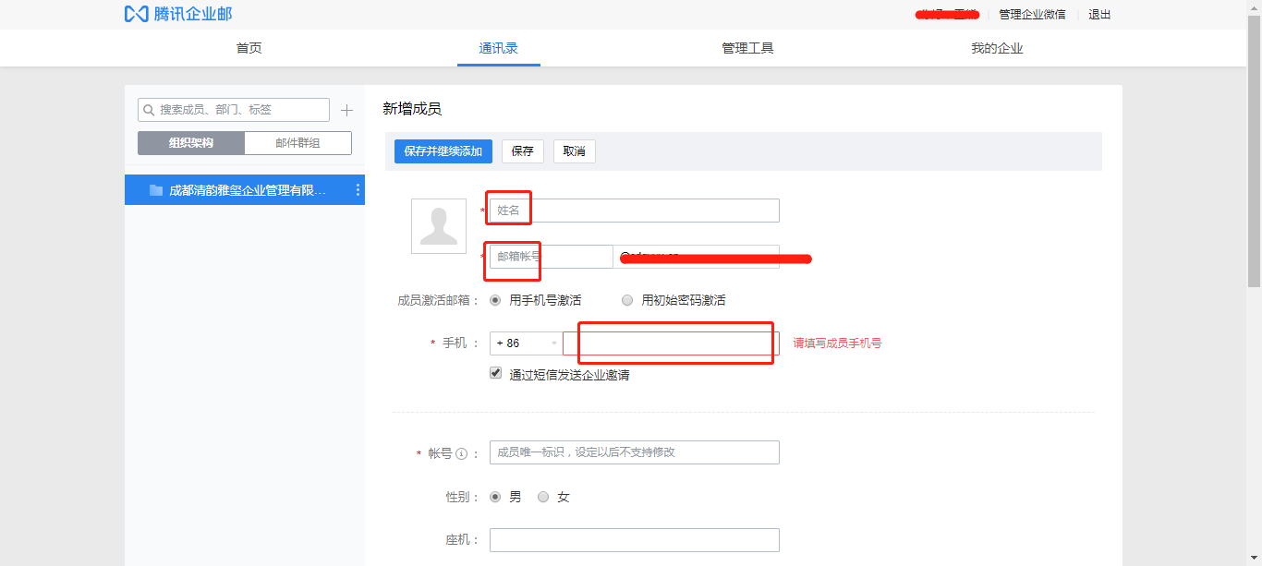
3、员工登陆操作
如果选择用手机激活，管理员需要返回通讯录列表，点击邀请即可
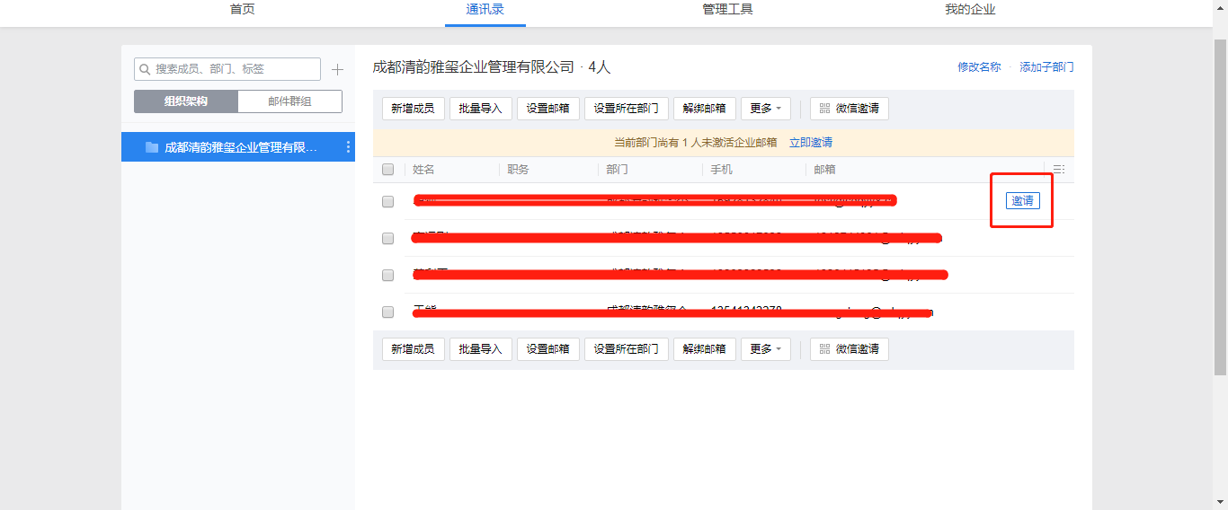
然后所属员工按照提示操作，即可使用企业邮箱了

如果选择用初始密码激活，只需把设置好的账号发给所属员工，然后访问https://exmail.qq.com/login，选择账号密码登陆即可
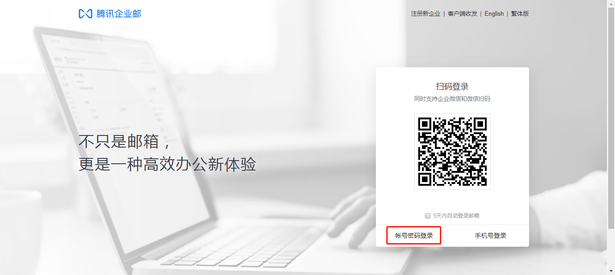

4、界面切换

管理员界面切换到邮箱使用界面如图，点击管理界面的首页-我的邮箱即可：
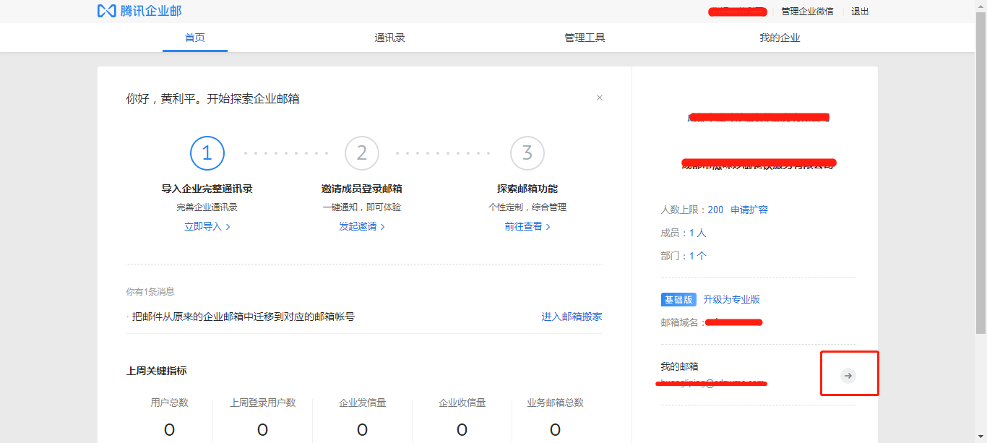

由使用界面切换回管理界面如图，点击最顶部的“管理邮箱”即可：
